RG-PRI-02-03

VERSIÓN 6



Colegio “Villa de las Flores” S.C.

“Ofreciendo una formación integral para toda la vida”

www.cvf.edu.mx

**PLAN DE CLASE/NOTA TÉCNICA**

**NIVEL: PRIMARIA**

**1.- NOMBRE DEL PROFESOR: ORTEGA HERVER CRIS FERNANDA GRADO: 6º GRUPO: “A”**

**2.- ASIGNATURA:** VIDA SALUDABLE

**3.- TRIMESTRE:** SEGUNDO

**4.- SEMANA:** DEL 23 AL 27 DE ENERO

* JUEVES 26 DE ENERO

**5.- TIEMPO:** 40 MIN

**6.- TEMA: CUIDAMOS EL AMVIENTE**

**7.- PROPÓSITOS:** acordar contenidos, formas y productos de trabajo, a fin de establecer una responsabilidad conjunta para el desarrollo de la línea Vida saludable. Realizar un diagnóstico de algunos factores que determinan la salud en los ámbitos individual, escolar, familiar y comunitario, con el propósito de tomar decisiones conjuntas para el mejoramiento del autocuidado y el desarrollo de entornos saludables en la escuela.

**8.- COMPETENCIA:** A identificar la importancia de comunicarnos, organizarnos y colaborar con los compañeros, para tomar acuerdos en común en relación con la prevención de accidentes.

**9.- APRENDIZAJE ESPERADO:** practicar y recomendar hábitos que fomenten la higiene comunitaria y procuren el cuidado del medio ambiente.

**10.- CONTENIDOS:** alimentación, hábitos de higiene, cuidado personal y estado emocional.

**11.- RECURSOS: guía Santillana, plataforma del colegio.**

**12.- MATERIALES: cuaderno, colores, hojas.**

**13.- IMPLEMENTACIÓN DE ACCIONES DEL P.E.M.C.**

Mejorar el aprovechamiento en lectura y matemáticas en todos los grados y lograr que se cumpla con el plan de reforzamiento de 6°

**14.- INICIO:** trabajaremos con el tema del medio ambiente, trabajaremos en el cuaderno y se les comenzara a dictar el aprendizaje esperado: **practicar y recomendar hábitos que fomenten la higiene comunitaria y procuren el cuidado del medio ambiente.**

**15.- DESARROLLO:** se les dictara lo siguiente

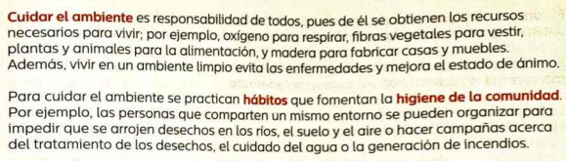

**16.- CIERRE:** realizaran la siguiente actividad que se les proporcionara en copia.

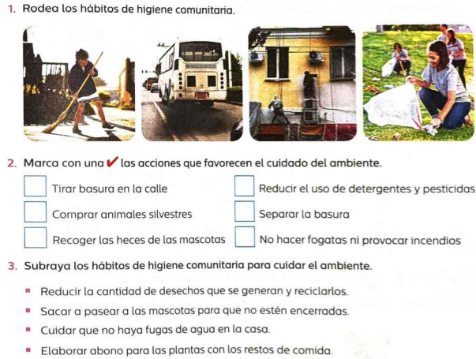

**Actividad y Tipo de organización: Individual ( ) Equipo ( ) Grupal ( )**

* Realizarán un cartel con aguna recomendación para el cuidado del medio ambiente.

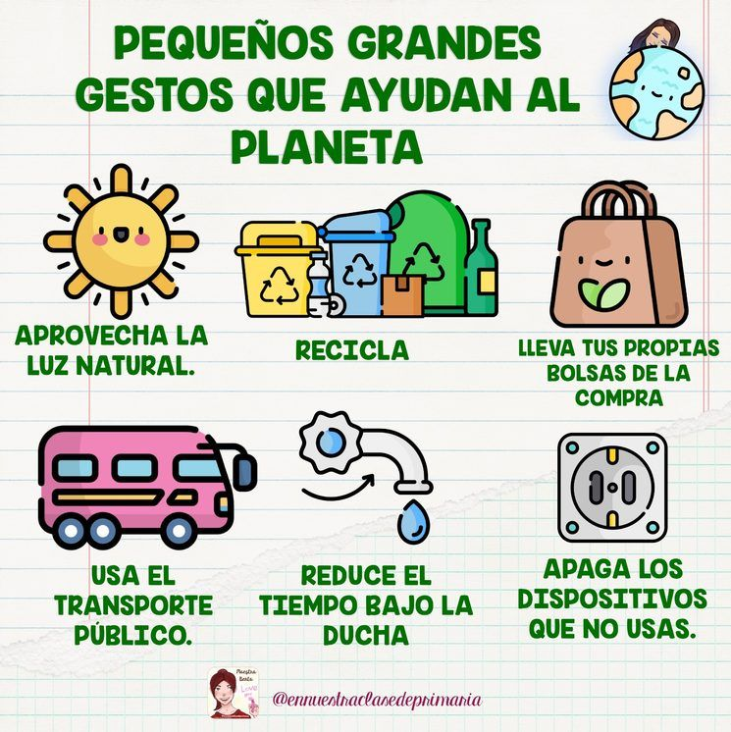

**17.- EVALUACIÓN: Autoevaluación ( ) Coevaluación (x) Heteroevaluación ( )**

* **ACTITUDINAL:** toma conciencia de lo que es el cuidado del medio ambiente.
* **CONCEPTUAL:** identifica los hábitos o las opciones que hay para cuidar el medio ambiente. .
* **PROCEDIMENTAL:** aplica lo aprendido en las actividades.

**18.- TAREA:** no hay tarea.

RG-PRI-02-03

VERSIÓN 6



Colegio “Villa de las Flores” S.C.

“Ofreciendo una formación integral para toda la vida”

www.cvf.edu.mx

**PLAN DE CLASE/NOTA TÉCNICA**

**NIVEL: PRIMARIA**

**1.- NOMBRE DEL PROFESOR:** Ortega Herver Cris Fernanda **GRADO:** 6º **GRUPO:** “A”

**2.- ASIGNATURA:** MATEMÀTICAS

**3.- TRIMESTRE:** SEGUNDO

**4.- SEMANA:** DEL 23 AL 27 DE ENERO

* JUEVES 26 DE ENERO

**5.- TIEMPO:** 50 min

**6.- TEMA: Multiplicación por 10, 100 y 1000 (naturales y decimales)**

**7.- PROPÓSITOS:** • Conozcan y usen las propiedades del sistema decimal de numeración para interpretar o comunicar cantidades en distintas formas. Expliquen las similitudes y diferencias entre las propiedades del sistema decimal de numeración y las de otros sistemas, tanto posicionales como no posicionales.

**8.- COMPETENCIA:** Resuelve problemas. Que impliquen leer, escribir y comparar números decimales, explicitando los criterios de comparación.

**9.- APRENDIZAJE ESPERADO:** Explica reglas prácticas para multiplicar decimales rápidamente por 10, 100, 1 000, etcétera.

**10.- CONTENIDOS:** Determinación de múltiplos y divisores de números naturales. Análisis de regularidades al obtener los múltiplos de dos, tres y cinco • Determinación de divisores o múltiplos comunes a varios números. Identificación, en casos sencillos, del mínimo común múltiplo y el máximo común divisor.

**11.- RECURSOS:** Libro sm, nota técnica en plataforma.

**12.- MATERIALES:** lápiz y cuaderno.

**13.- IMPLEMENTACIÓN DE ACCIONES DEL P.E.M.C.**

Mejorar el aprovechamiento en lectura y matemáticas en todos los grados y lograr que se cumpla con el plan de reforzamiento de 6°

**14.- INICIO:** iniciaremos con el tema de multiplicaciones pero en esta ocasión con punto decimal, repasaremos la multiplicación básica.

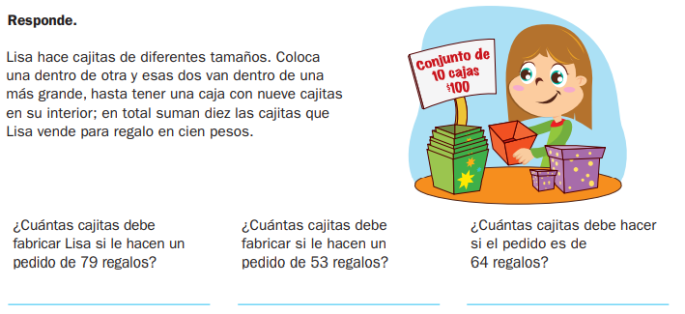

**15.- DESARROLLO:** posteriormente copiaremos lo siguiente en el cuaderno. Iniciando con fecha, título y aprendizaje esperado: **Explica reglas prácticas para multiplicar decimales rápidamente por 10, 100, 1 000, etcétera**

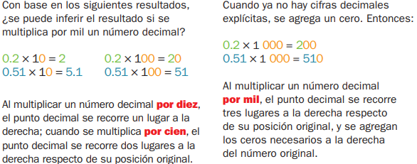

**16.- CIERRE:** realizaremos un ejercicio breve para ver si quedo claro el tema.

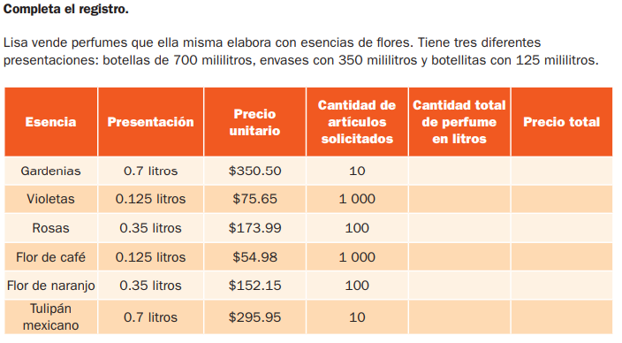

**Actividad y Tipo de organización: Individual (x) Equipo (x) Grupal ()**

* Resolverán las páginas del libro de matemáticas SEP 48 - 52

**17.- EVALUACIÓN: Autoevaluación () Coevaluación (x) Heteroevaluación ()** Se evaluara de forma individual y al finalizar compartiremos respuestas para poder disipar dudas.

* **ACTITUDINAL:** participación activa en clase y respetuosa.
* **CONCEPTUAL:** identifica el procedimiento para resolver las multiplicaciones con punto decimal.
* **PROCEDIMENTAL:** realiza las avtividades sin dificultad y con ayuda del docente.

**18.- TAREA: concluir las páginas del libro.**

RG-PRI-02-03

VERSIÓN 6



Colegio “Villa de las Flores” S.C.

“Ofreciendo una formación integral para toda la vida”

www.cvf.edu.mx

**PLAN DE CLASE/NOTA TÉCNICA**

**NIVEL: PRIMARIA**

**1.- NOMBRE DEL PROFESOR: ORTEGA HERVER CRIS FERNANDA GRADO: 6º GRUPO: “A”**

**2.- ASIGNATURA:** HISTORIA

**3.- TRIMESTRE:** SEGUNDO

**4.- SEMANA:** DEL 23 AL 27 DE ENERO

* JUEVES 26 DE ENERO

**5.- TIEMPO:** 50 MIN

**6.- TEMA:** los incas

**7.- PROPÓSITOS:** Establezcan relaciones de secuencia, cambio y multicausalidad para ubicar temporal y espacialmente los principales hechos y procesos históricos del lugar donde viven, del país y del mundo.

**8.- COMPETENCIA:** Comprensión del tiempo y del espacio históricos • Manejo de información histórica • Formación de una conciencia histórica para la convivencia.

**9.- APRENDIZAJE ESPERADO:** identifica algunas características de las civilizaciones andinas.

**10.- CONTENIDOS:** El mundo antiguo, hoy.

**11.- RECURSOS: proyector, computadora.**

**12.- MATERIALES: libro de historia y cuaderno.**

**13.- IMPLEMENTACIÓN DE ACCIONES DEL P.E.M.C.**

Mejorar el aprovechamiento en lectura y matemáticas en todos los grados y lograr que se cumpla con el plan de reforzamiento de 6°

**14.- INICIO:** realizaremos la lectura del libro SEP en las páginas 68 – 71 para subrayar lo más importante y platicaremos acerca de las civilizaciones que es un tema que hemos estado trabajando.

**15.- DESARROLLO:** en el cuaderno colocaremos fecha, título y el aprendizaje esperado: **distingue las características de la organización social, económica, política y cultural de los incas.** Y realizaran un resumen de lo que se subrayo en el libro.

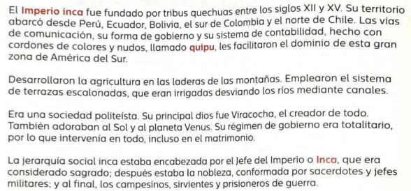

**16.- CIERRE:** posteriormente realizaremos la lectura de las páginas 72- 75 y realizarán la evaluación de las páginas 76 y 77

**Actividad y Tipo de organización: Individual (x) Equipo ( ) Grupal ( )** concluiremos con las copias, ya que se tienen que iluminar, recortar y pegar.

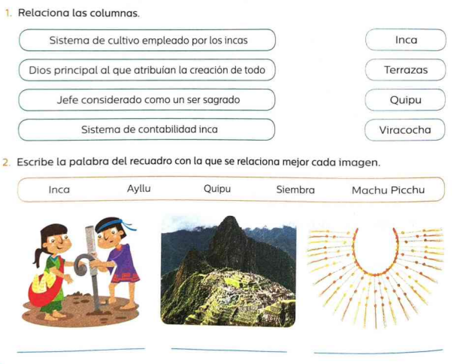

**17.- EVALUACIÓN: Autoevaluación ( ) Coevaluación (x) Heteroevaluación ( )**

* **ACTITUDINAL:** comparte los conocimientos previos con la clase.
* **CONCEPTUAL:** reconoce los rasgos más importantes de la cultura andinas.
* **PROCEDIMENTAL:** realiza su actividad con apoyo de los materiales brindados.

**18.- TAREA: no hay tarea.**

RG-PRI-02-03

VERSIÓN 6



Colegio “Villa de las Flores” S.C.

“Ofreciendo una formación integral para toda la vida”

www.cvf.edu.mx

**PLAN DE CLASE/NOTA TÉCNICA**

**NIVEL: PRIMARIA**

**1.- NOMBRE DEL PROFESOR: ORTEGA HERVER CRIS FERNANDA GRADO: 6º GRUPO: “A”**

**2.- ASIGNATURA:** CIENCIAS NATURALES

**3.- TRIMESTRE:** SEGUNDO

**4.- SEMANA:** DEL 16 AL 20 DE ENERO

* Jueves 19 de enero.

**5.- TIEMPO:** 50 MIN

**6.- TEMA: componentes sociales y naturales del ambiente.**

**7.- PROPÓSITOS:** Participen en el mejoramiento de su calidad de vida a partir de la toma de decisiones orientadas a la promoción de la salud y el cuidado ambiental, con base en el consumo sustentable.

**8.- COMPETENCIA:** Comprensión de fenómenos y procesos naturales desde la perspectiva científica • Toma de decisiones informadas para el cuidado del ambiente y la promoción de la salud orientadas a la cultura de la prevención • Comprensión de los alcances y limitaciones de la ciencia y del desarrollo tecnológico en diversos contextos.

**9.- APRENDIZAJE ESPERADO: Identifica** que es parte del ambiente y que este se conforma por los componentes sociales, naturales y sus interacciones. Practica acciones de consumo sustentable con base en la valoración de su importancia en la mejora de las condiciones naturales del ambiente y la calidad de vida

**10.- CONTENIDOS:** Evidencias de la transmisión de características heredadas de padres y madres a hijas e hijos: complexión, color y forma de ojos, tipo de cabello, tono de piel.

**11.- RECURSOS: libro de ciencias naturales, guía Santillana.**

**12.- MATERIALES: libro, copias, cuaderno, lápiz, colores.**

**13.- IMPLEMENTACIÓN DE ACCIONES DEL P.E.M.C.**

Mejorar el aprovechamiento en lectura y matemáticas en todos los grados y lograr que se cumpla con el plan de reforzamiento de 6°

**14.- INICIO:** continuando con el tema de los animales y los fósiles, realizaremos la lectura del libro en las páginas 66 – 71.

**15.- DESARROLLO:** en el cuaderno colocaremos fecha, título y aprendizaje esperado: **Identifica que es parte del ambiente y que este se conforma por los componentes sociales, naturales y sus interacciones. Practica acciones de consumo sustentable con base en la valoración de su importancia en la mejora de las condiciones naturales del ambiente y la calidad de vida.** Y realizaremos un resumen sobre lo leído.

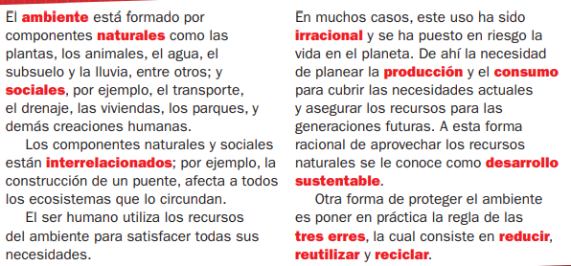

**16.- CIERRE:** completaremos el siguiente esquema en el pizarrón de forma grupal.

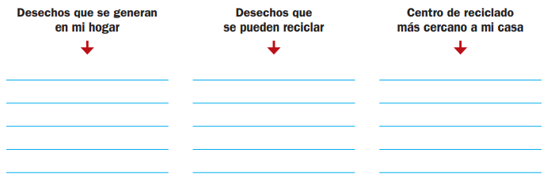

**Actividad y Tipo de organización: Individual (x) Equipo ( ) Grupal ( )**

Posteriormente realizaran una copia que se les proporcionará en clase.

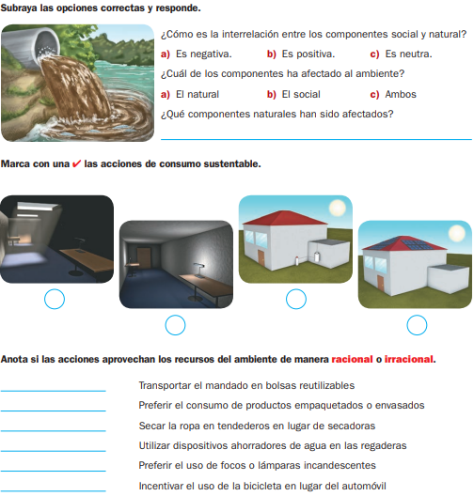

**17.- EVALUACIÓN: Autoevaluación ( ) Coevaluación (x) Heteroevaluación ( )**

* **ACTITUDINAL:** se interesa por conocer que son los componentes naturales.
* **CONCEPTUAL:** explica a qué se refiere con componentes naturales del medio ambiente
* **PROCEDIMENTAL:** realiza sus actividades y entrega en tiempo y forma.

**18.- TAREA: no hay tarea.**